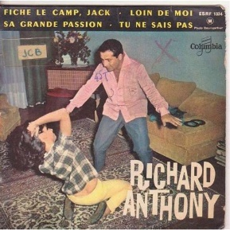
Fiche le camp, Jack. Richard Anthony. 1961
Musique : Percy Mayfield
192 bpm. Tona originale : G tona : A
Intro : Am G F E7* x2
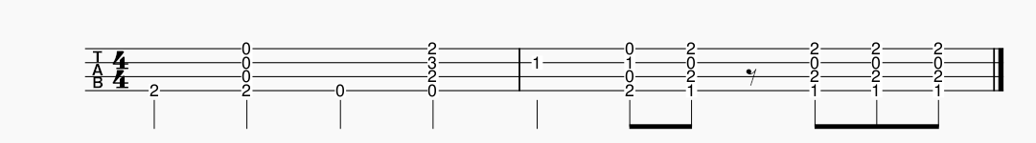
REFRAIN X2
F E7 Am G F E7
Am G F E7 Am G F E7
Fiche le camp Jack Et ne reviens plus jamais, jamais, jamais, jamais
Am G F E7 Am G F E7
Fiche le camp Jack Et ne reviens plus jamais Qu’est-ce que c’est ? 1ère fois

Oh! Mais dis donc, Mais dis donc, qu’est-ce que tu me dis là?
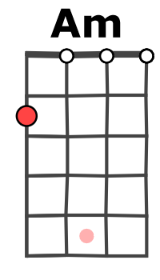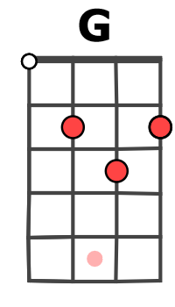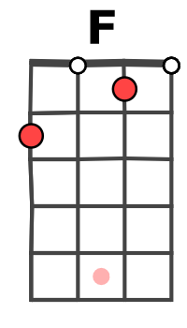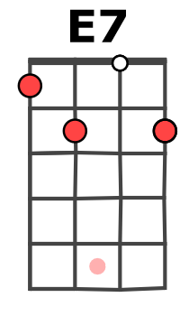
Am G F E7
Vraiment, je n’aime pas que tu me parles comme ça
Am G F E7 Am G F E7
Ne me dis plus un mot ! Ou je pars au triple galop Bye bye!
F E7 Am G F E7
Mon amour, je t’en prie Qu’as-tu donc imaginé ?
REFRAIN X2
Am G F E7
Quand dans ses bras hier soir tu m’as trouvé ?
Am G F E7 Am G F E7
Tais-toi tu mens, tu n’es qu’un coureur Avec elle je t’ai vu, c’était pas ta sœur
Am G F E7 Am G F E7
Là tu m’en as dit trop Et je pars au triple galop Bye bye!
REFRAIN F E7
Qu’est-ce que tu dis?

Am G F E7 Am G F E7
Fiche le camp Jack Et ne reviens plus jamais jamais, jamais, jamais
Am G F E7 Am G F E7 Am G
Fiche le camp Jack Et ne reviens plus jamais Quoi? Ne reviens plus jamais
Oh non! Ecoute, arrête
Am G F E7*
1 2 3 4 5 6 7 8
B X B X B X h .h X(h)

Ne reviens plus jamais
Arrête, arrête, arrête
M. V1

